实验报告一
题目：停车场管理
班级：2020级预科班 姓名：齐家宝
学号：20201103035 完成日期：2021年10月28日

一.需求分析
以栈模拟停车场，以队列模拟车场外的便道，按照从终端读入的输入数据序列进行模拟管理。每一组输入数据包括三个数据项：汽车“到达”或“离去”信息、汽车牌照号以及到达或离去的时刻。对每一组输入数据进行操作后的输出信息为：若是车辆到达，则输出汽车在停车场内或便道上的停车位置；若是车辆离去，则输出汽车在停车场内停留的时间和应交纳的费用(在便道上停留的时间不收费)。

二．概要设计
为实现以上功能，用栈模拟停车场的先进后出效果用队列模拟便道的先进先出的服务效果。
1.类型定义及模块
struct stopTime
{
int hour; //小时
int min; //分钟
int sec; //秒
};

struct CarNode
{
carState state; //车辆状态
carType type; //车辆类型
carNumber num; //车牌号
STime inTime; //进入时间
STime outTime; //离开时间
};

使用的基本操作：

parking.h文件
#define SMALLCARCOST 0.1
#define BIGCARCOST 0.2

bool inCar(Stack s, Queue q, Car item); //车辆进入处理
bool outCar(Stack s, Queue q, Car item); //车辆驶入处理
double carCost(Car item); //计算费用
int addTime(STime st); //计算时间
void printTime(STime st); //打印时间
void printData(Car item);

/
处理操作：

stackAndQueue.h文件
#define SMAXSIZE 100 //栈大小
#define QMAXSIZE 100 //队列大小

//时间
struct stopTime
{
//小时
//分钟
//秒
};

struct CarNode
{
//车辆状态
//车辆类型
//车牌号
//进入时间
//离开时间
};

struct SNode
{
//数据域
//栈顶标记
};

struct QNode
{
QElementType data[QMAXSIZE];
int front;
int rear;
};

Stack CreateStack(void); //创建并初始化栈
bool Push(Stack s, SElementType item); //压栈
bool Pop(Stack s, SElementType* item); //弹栈
bool GetTopStack(Stack s, SElementType* item); //读取栈顶元素
bool EmptyStack(Stack s); //判断栈是否为空
bool FullStack(Stack s); //判断是否满栈
bool ClearStack(Stack s); //清空栈
bool DestroyStack(Stack* s); //销毁栈

Queue CreateQueue(void); //创建并初始化队列
bool InsertQueue(Queue q, QElementType item); //插入元素
bool QueueIsEmoty(Queue q); //判断队列是否空
bool QueueIsFull(Queue q); //判断队列是否满
bool DeleteQueueHead(Queue q, QElementType* item); //删除头元素
bool GetHeadQueue(Queue q, QElementType* item); //获取头元素
bool ClearQueue(Queue q); //清空队列
bool DestroyQueue(Queue* q); //销毁队列

2.本程序包括4个模块：
- 创建一个栈模拟停车场，创建一个队列模拟便道
- 根据每个车辆的出入信息计算费用；
- 输出时间与费用
- 主控模块

三．详细设计
- 型定义及模块：
#define SMAXSIZE 100 //栈大小
#define QMAXSIZE 100 //队列大小

typedef char carState; //车辆状态
typedef char carType; //车辆类型
typedef int carNumber; //车牌号

typedef struct stopTime STime;
typedef struct ParkingNode Parking;
typedef struct CarNode Car;

//时间
struct stopTime
{
int hour; //小时
int min; //分钟
int sec; //秒
};

struct CarNode
{
carState state; //车辆状态
carType type; //车辆类型
carNumber num; //车牌号
STime inTime; //进入时间
STime outTime; //离开时间
};

typedef struct SNode* Stack;
typedef Car SElementType;
typedef struct QNode* Queue;
typedef Car QElementType;

struct SNode
{
SElementType data[SMAXSIZE]; //数据域
int top; //栈顶标记
};

struct QNode
{
QElementType data[QMAXSIZE];
int front;
int rear;
};

使用的基本操作：

Stack CreateStack(void); //创建并初始化栈
bool Push(Stack s, SElementType item); //压栈
bool Pop(Stack s, SElementType* item); //弹栈
bool GetTopStack(Stack s, SElementType* item); //读取栈顶元素
bool EmptyStack(Stack s); //判断栈是否为空
bool FullStack(Stack s); //判断是否满栈
bool ClearStack(Stack s); //清空栈
bool DestroyStack(Stack* s); //销毁栈

Queue CreateQueue(void); //创建并初始化队列
bool InsertQueue(Queue q, QElementType item); //插入元素
bool QueueIsEmoty(Queue q); //判断队列是否空
bool QueueIsFull(Queue q); //判断队列是否满
bool DeleteQueueHead(Queue q, QElementType* item); //删除头元素
bool GetHeadQueue(Queue q, QElementType* item); //获取头元素
bool ClearQueue(Queue q); //清空队列
bool DestroyQueue(Queue* q); //销毁队列

处理操作：
#define SMALLCARCOST 0.1
#define BIGCARCOST 0.2

bool inCar(Stack s, Queue q, Car item); //车辆进入处理
bool outCar(Stack s, Queue q, Car item); //车辆驶入处理
double carCost(Car item); //计算费用
int addTime(STime st); //计算时间
void printTime(STime st); //打印时间
void printData(Car item);}

2、函数调用关系：
将模块之间的调用关系给出。
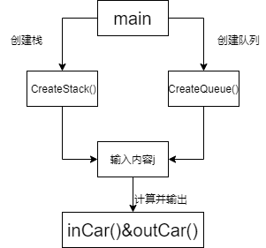

四．调试分析

1，停车场和便道的模拟，解决方法：栈与对队列的模拟
2，内存泄漏问题，解决方法：仔细检查内存空间申请与释放
3，输出格式错误，解决方法：利用输出函数的格式输出反复修改测试
4，数组越界问题，解决方法：检查数组下标
5，时间计算问题，解决方法：按秒计算简化计算过程
6，其他优化问题，反复测试与调试
。。。。。。
调试问题截图及解决方案
1．申请内存后未释放内存将导致内存泄漏的重大危险
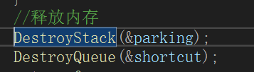
解决方案：内存申请和内存释放必须是配套出现，防止忘记释放内存导致内存泄漏
2.定义队列时出现空指针导致程序异常
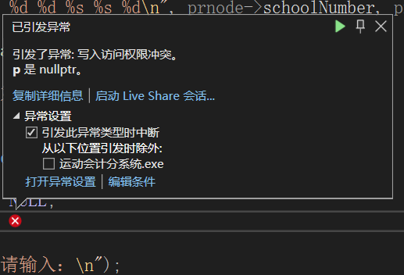
解决方案：核对指针指向避免空指针和野指针的调用
3.计费单元未设置导致计费异常
解决方案：设置符合逻辑的计费单元
4.变量名字写错导致未定义的错误
解决方案：仔细检查变量和函数名

5.给指针赋值未写取地址符导致程序异常
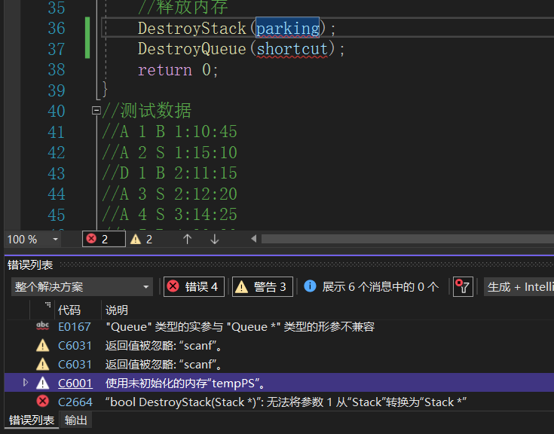
解决方案：粗心问题，仔细检查代码

五、用户使用说明：
1>本程序的运行环境为Dev-C++&VS2019。
2>进入演示程序后及显示文本方式的用户界面：

3> 在运行框内输入相关数据
4>全部输入完成之后，按回车，即可出现运行结果，产生团体总分报表，即
（车辆状态E为0是结束条件）
测试数据及运行结果：
正确的输入：
车辆状态(进入'A'或离开'D'),车牌号，车辆类型（大车'B'或小车'S'),进入时间或离开时间)
A 1 B 1:10:45
A 2 S 1:15:10
D 1 B 2:11:15
A 3 S 2:12:20
A 4 S 3:14:25
A 5 B 4:30:30
D 2 S 2:20:35
D 4 S 4:40:25
E(Enter)
输出：
车牌号1的车进入时间是1:10:45 离开时间是2:11:15 总费用 726.00
车牌号2的车进入时间是1:15:10 离开时间是2:20:35 总费用 392.50
车牌号4的车进入时间是3:14:25 离开时间是4:40:25 总费用 516.00

六．源代码（列出源代码）

parking.h文件
#pragma once

#include <stdbool.h>
#include "stackAndQueue.h"

#define SMALLCARCOST 0.1 //小车每秒收费单元
#define BIGCARCOST 0.2 //大车每秒收费单元

bool inCar(Stack s, Queue q, Car item); //车辆进入处理
bool outCar(Stack s, Queue q, Car item); //车辆驶入处理
double carCost(Car item); //计算费用
int addTime(STime st); //计算时间
void printTime(STime st); //打印时间

void printData(Car item);

parking.cpp文件
#include <stdio.h>
#include "parking.h"

bool inCar(Stack s, Queue q, Car item)
{
if (s == NULL || q == NULL)
{
printf("空指针导致异常\n");
return false;
}
//停车场未满
if (!FullStack(s))
Push(s, item);
//便道未满
else if (!QueueIsFull(q))
{
InsertQueue(q, item);
printf("停车场已满，已停入便道\n");
}
//停车场与便道均满
else
printf("暂无空位\n");
return true;
}

bool outCar(Stack s, Queue q, Car item)
{
Car tempPS ; //停车场最末尾的车
Car tempPPQ; //使出的便道排第一的车
if (!EmptyStack(s))
GetTopStack(s, &tempPS);
//若是停车场最尾车那么直接使出若便道有车那么进入补上
if (item.num == tempPS.num)
{
Car tempPPS; //使出的停车场最末尾的车
//停车场最末尾的车离开
Pop(s, &tempPPS);
tempPPS.outTime = item.outTime;
printData(tempPPS);
//如果便道有车
if (!QueueIsEmoty(q))
{
//便道的车进入停车场
DeleteQueueHead(q, &tempPPQ);
Push(s, tempPPQ);
}
}
else
{
Car tempCar; //临时挪位车辆
Stack parkingTemp = CreateStack();
while (!EmptyStack(s))
{
//停车场的车离开
Pop(s, &tempCar);
if (tempCar.num == item.num)
{
tempCar.outTime = item.outTime;
printData(tempCar);
break;
}
Push(parkingTemp, tempCar);

}
while (!EmptyStack(parkingTemp))
{
Pop(parkingTemp, &tempCar);
Push(s, tempCar);
}
//销毁栈防止内存泄漏
DestroyStack(&parkingTemp);
//如果便道有车
if (!QueueIsEmoty(q))
{
//便道的车进入停车场
DeleteQueueHead(q, &tempPPQ);
Push(s, tempPPQ);
printf("便道首车已进入停车场\n");
}
}
return false;
}

double carCost(Car item)
{
if (item.type == 'S') //小车
return (addTime(item.outTime) - addTime(item.inTime)) * SMALLCARCOST;
if (item.type == 'B') //大车
return (addTime(item.outTime) - addTime(item.inTime)) * BIGCARCOST;
//异常情况
return 0.0;
}

int addTime(STime st)
{
return st.hour * 3600 + st.min * 60 + st.sec;
}

void printTime(STime st)
{
printf("%0d:%0d:%0d", st.hour, st.min, st.sec);
}

void printData(Car item)
{
printf("车牌号%d的车进入时间是", item.num);
printTime(item.inTime);
printf(" 离开时间是");
printTime(item.outTime);
printf(" 总费用 %.2f\n", carCost(item));
}

stackAndQueue.h文件
#pragma once

#include <stdbool.h>

#define SMAXSIZE 100 //栈大小
#define QMAXSIZE 100 //队列大小

typedef char carState; //车辆状态
typedef char carType; //车辆类型
typedef int carNumber; //车牌号

typedef struct stopTime STime;
typedef struct ParkingNode Parking;
typedef struct CarNode Car;

//时间
struct stopTime
{
int hour; //小时
int min; //分钟
int sec; //秒
};

struct CarNode
{
carState state; //车辆状态
carType type; //车辆类型
carNumber num; //车牌号
STime inTime; //进入时间
STime outTime; //离开时间
};

typedef struct SNode* Stack;
typedef Car SElementType;
typedef struct QNode* Queue;
typedef Car QElementType;

struct SNode
{
SElementType data[SMAXSIZE]; //数据域
int top; //栈顶标记
};

struct QNode
{
QElementType data[QMAXSIZE];
int front;
int rear;
};

Stack CreateStack(void); //创建并初始化栈
bool Push(Stack s, SElementType item); //压栈
bool Pop(Stack s, SElementType* item); //弹栈
bool GetTopStack(Stack s, SElementType* item); //读取栈顶元素
bool EmptyStack(Stack s); //判断栈是否为空
bool FullStack(Stack s); //判断是否满栈
bool ClearStack(Stack s); //清空栈
bool DestroyStack(Stack* s); //销毁栈

Queue CreateQueue(void); //创建并初始化队列
bool InsertQueue(Queue q, QElementType item); //插入元素
bool QueueIsEmoty(Queue q); //判断队列是否空
bool QueueIsFull(Queue q); //判断队列是否满
bool DeleteQueueHead(Queue q, QElementType* item); //删除头元素
bool GetHeadQueue(Queue q, QElementType* item); //获取头元素
bool ClearQueue(Queue q); //清空队列
bool DestroyQueue(Queue* q); //销毁队列

stackAndQueue.cpp文件
#include <stdio.h>
#include <stdlib.h>
#include <string.h>
#include <stdbool.h>
#include "stackAndQueue.h"

Stack CreateStack(void)
{
//申请栈空间
Stack s = (Stack)malloc(sizeof(struct SNode));
if (s == NULL) //异常测试
{
printf("Function CreateStack error, error reason: memory request failed\n");
return NULL;
}
//重置内存为0
memset(s, 0, sizeof(struct SNode));
//栈顶标记初始化
s->top = -1;
return s;
}

bool Push(Stack s, SElementType item)
{
//将元素item置入栈顶
if (s == NULL) //异常判断
{
printf("Stack address empty\n");
return false;
}
if (s->top == SMAXSIZE - 1)
{
printf("栈满状态\n");
return false;
}
s->top++;
s->data[s->top] = item;
return true;

}

bool Pop(Stack s, SElementType* item)
{
//将栈顶元素弹出
if (s == NULL) //异常判断
{
printf("Stack address empty\n");
item = NULL;
return false;
}
if (s->top == -1)
{
printf("Error!The empty stack\n");
item = NULL;
return false;
}
//带出栈顶元素
*item = s->data[s->top];
//栈指针下移
s->top--;
return true;
}

bool GetTopStack(Stack s, SElementType* item)
{
//栈非空时带出栈顶元素但并不会弹出，栈顶将保留
if (s == NULL) //异常判断
{
printf("Stack address empty\n");
item = NULL;
return false;
}
if (s->top == -1)
{
printf("Error!The empty stack\n");
item = NULL;
return false;
}
//带出元素
*item = s->data[s->top];
return true;
}

bool EmptyStack(Stack s)
{
//栈空时返回true否则返回false
if (s == NULL) //异常判断
{
printf("Stack address empty\n");
return false;
}
if (s->top == -1)
return true;
return false;
}

bool FullStack(Stack s)
{
if (s->top == SMAXSIZE - 1)
{
//printf("栈满状态\n");
return true;
}
return false;
}

bool ClearStack(Stack s)
{
//清空栈
if (s == NULL) //异常判断
{
printf("Stack address empty\n");
return false;
}
s->top = -1;
return false;
}

bool DestroyStack(Stack* s)
{
if (s == NULL) //异常判断
{
printf("Stack address empty\n");
return false;
}
Stack kill = *s;
free(kill); //释放内存
kill = *s = NULL; //避免野指针
return true;
}

Queue CreateQueue(void)
{
//创建队列并初始化为一个空的循环队列
Queue q = (Queue)malloc(sizeof(struct QNode));
if (q == NULL) //异常检查
{
printf("Function CreateQueue error, reason:memory request failed\n");
return NULL;
}
//置零内存块
memset(q, 0, sizeof(struct QNode));
q->front = 0;
q->rear = 0;

return q;
}

bool InsertQueue(Queue q, QElementType item)
{
//异常检测
if (q == NULL)
{
printf("Function InsertQueue error, reason:queue address empty\n");
return false;
}

//将元素item插入队列去
if ((q->rear + 1) % QMAXSIZE == q->front)
{
printf("队列满\n");
return false;
}
//队列元素赋值
q->data[q->rear] = item;
//队尾后移
q->rear = (q->rear + 1) % QMAXSIZE;
return true;
}

bool QueueIsEmoty(Queue q)
{
//异常检测
if (q == NULL)
{
printf("Function QueueIsEmoty error, reason:queue address empty\n");
return false;
}
//空队列返回true
if (q->front == q->rear)
return true;
return false;
}

bool QueueIsFull(Queue q)
{
//异常检测
if (q == NULL)
{
printf("Function QueueIsFull error, reason:queue address empty\n");
return false;
}
//满队列返回true
if ((q->rear + 1) % QMAXSIZE == q->front)
{
return true;
}
return false;
}

bool DeleteQueueHead(Queue q, QElementType* item)
{
//异常检测
if (q == NULL)
{
printf("Function DeleteQueueHead error, reason:queue address empty\n");
item = NULL;
return false;
}
if (q->front == q->rear) //异常检测
{
printf("Queue is empty\n");
item = NULL;
return false;
}
//删除队头元素并带出
//带出头元素
*item = q->data[q->front];
//队列头移动舍弃原队列头
q->front = (q->front + 1) % QMAXSIZE;
return true;
}

bool GetHeadQueue(Queue q, QElementType* item)
{
//异常检测
if (q == NULL)
{
printf("Function GetHeadQueue error, reason:queue address empty\n");
item = NULL;
return false;
}
if (q->front == q->rear) //异常检测
{
printf("Queue is empty\n");
item = NULL;
return false;
}
//带出头元素
*item = q->data[q->front];
return true;
}

bool ClearQueue(Queue q)
{
//异常检测
if (q == NULL)
{
printf("Function ClearQueue error, reason:queue address empty\n");
return false;
}
//重置队列头尾舍弃全部元素
q->front = q->rear = 0;
return true;
}

bool DestroyQueue(Queue* q)
{
//异常检测
if (q == NULL)
{
printf("Function DestroyQueue error, reason:queue address empty\n");
return false;
}
Queue kill = *q;
//释放内存
free(kill);
//避免野指针
*q = kill = NULL;
return true;
}

main.cpp文件
#define _CRT_SECURE_NO_WARNINGS
#include <stdio.h>
#include <stdlib.h>
#include <string.h>
#include <stdbool.h>
#include "stackAndQueue.h"
#include "parking.h"

int main(void)
{
Stack parking = CreateStack();
Queue shortcut = CreateQueue();
Car tempItem;
STime st;
printf("请按照正确顺序输入:\n车辆状态(进入'A'或离开'D'),车牌号，车辆类型（大车'B'或小车'S'),进入时间或离开时间)\n");
while (1)
{
scanf("%c", &tempItem.state);
if (tempItem.state == 'E')
break;
scanf("%d %c %d:%d:%d", &tempItem.num, &tempItem.type, &st.hour, &st.min, &st.sec);
rewind(stdin);
if (tempItem.state == 'A')
{
tempItem.inTime = st;
inCar(parking, shortcut, tempItem);
}
if (tempItem.state == 'D')
{
tempItem.outTime = st;
outCar(parking, shortcut, tempItem);
}

}
//释放内存
DestroyStack(&parking);
DestroyQueue(&shortcut);
return 0;

}

